Дети - это подарок от Бога!
Памятка для детей
В наше неспокойное время дети должны знать правила поведения с незнакомыми людьми.
Вот несколько правил, которым Вы должны обучить(а точнее ,чтобы они вызубрили их) своих детей.
Обезопасьте своих детей от неприятностей!
Как себя вести с незнакомым и людьми.
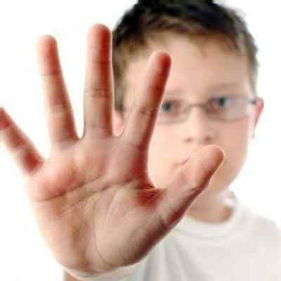
Правило пяти «нельзя»:
• Нельзя разговаривать с незнакомцами и впускать их в квартиру.
• Нельзя заходить с незнакомцем в лифт и подъезд.
• Нельзя садиться в автомобиль к незнакомцам.
• Нельзя принимать от незнакомых людей подарки и соглашаться на их предложение пойти с ними.
• Нельзя задерживаться на улице после школы, особенно с наступлением темноты.
А если незнакомец просто просит показать нужную улицу или поднести сумку, проводить к магазину?
Всё равно скажи - НЕТ!
В каких ситуациях всегда отвечать «НЕТ!»:
• Если тебе предлагают зайти в гости или подвезти до дома, пусть даже это соседи.
• Если за тобой в школу или другое детское учреждение пришёл посторонний, а родители не предупреждали об этом заранее.
• Если в отсутствие родителей пришёл малознакомый человек, впускать его в квартиру или идти с ним куда-то.
• Если незнакомец угощает чем-нибудь с целью познакомиться и провести с тобой время.
На все уговоры пойти куда-нибудь в уединённое место (строящееся здание, подвал или квартиру), чтобы посмотреть что-то или поиграть, надо ответить «Нет!», даже если очень интересно.
Но как быть, если взрослый очень настойчив? Если он говорит тебе: «Я думал, что ты уже большой, а тебе, оказывается, мама не разрешает!»
Ответ один - «НЕТ!» Придя, домой, надо обязательно рассказать взрослым об этом человеке.
ЧТО нужно знать, чтобы не стать жертвой?
• Если у тебя появилось хоть малейшее сомнение в человеке, который находится рядом, или тебя что-то насторожило, то лучше отойти и пропустить этого человека вперед.
• Если человек не отстаёт от тебя, подойди к любому дому и сделай вид, что это твой дом, помаши рукой и позови родственников, которых как будто видишь в окне.
• Если тебе предложили сниматься в кино, участвовать в интересном конкурсе или телепередаче, не соглашайся, а спроси, когда и куда можно подойти вместе с родителями.
• Если рядом с тобой тормозит автомобиль, как можно дальше отойди и ни в коем случае не садись в него.
ГДЕ преступники могут поджидать своих жертв?
В ЛИФТЕ!
• Входи в лифт, только убедившись, что на площадке нет постороннего, который вслед за тобой зайдёт в кабину.
• Если в вызванном лифте уже находится незнакомый человек, не входи в кабину.
А если всё-таки вырваться не удалось, надо действовать по обстоятельствам:
• Если насильник зажимает тебе рот и снимает одежду, не угрожай ему рассказать все родителям или полиции, не плачь, сохраняй спокойствие, постарайся вовлечь насильника в разговор.
• Если насильник прижимает тебя к себе, не отталкивай его, обними и сильно укуси за нос или губу.
• Если можешь - защищайся любыми способами, если представилась возможность бежать, не собирай вещи, убегай, как есть.
В ПОДЪЕЗДЕ!
• Подходя к дому, обрати внимание, не идёт ли кто-либо следом.
• Если кто-то идёт - не подходи к подъезду. Погуляй на улице 15-20 минут, и, если незнакомец продолжает идти следом, расскажи о нём любому повстречавшемуся взрослому, идущему навстречу.
• Если в доме есть домофон, перед входом в подъезд вызови свою квартиру и попроси родителей встретить.
• Если незнакомец уже находится в подъезде, сразу же выйди на улицу и дождись, когда в подъезд войдёт кто-то из взрослых жильцов дома.
• Не выходи на лестницу в позднее время. Мусор лучше выносить утром.
• При внезапном нападении оцени ситуацию и по возможности убегай или защищайся любым способом.
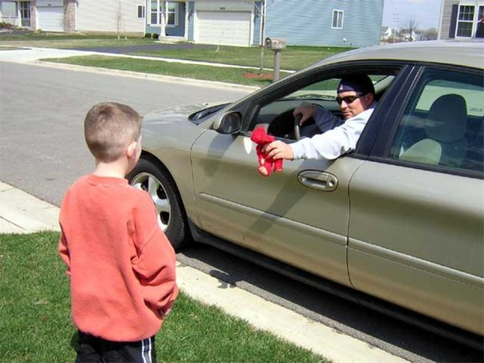
ОБЕРЕГАЙТЕ СВОИХ ДЕТЕЙ, ВЕДЬ ОНИ САМОЕ ЦЕННОЕ ,ЧТО ЕСТЬ У НАС В ЭТОМ МИРЕ!

